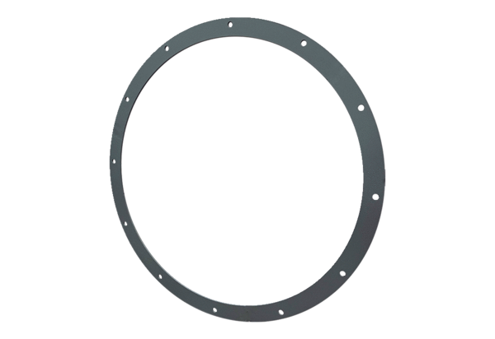Protipříruba GFI 112Obsah dodávky: 1 kusSortiment: C
Typové číslo: 0073.0264Výrobce: MAICO

